2021年常州市学生用品产品质量
监督抽查分析报告

常州市市场监督管理局
2021年05月

目 录
一、2021年产品质量监督抽查总体情况…………………………1
二、2021年产品质量监督抽查呈现特点…………………………1
三、2021年产品质量市级抽查情况综合分析……………………2
3.1产品监督抽查情况…………………………………………2
3.1.1 产品监督抽查抽查情况…………………………………2
3.1.2 不同地区监督抽查情况…………………………………3
3.2产品质量监督抽查结果分析………………………………9
3.2.1产品质量监督抽查抽查整体概况………………………9
3.2.2产品质量监督抽查不合格项目分析……………………9
四、消费建议……………………………………………………10

一、2021年产品质量监督抽查总体情况
2021年，常州市市场监督管理局结合本地实际，坚持“问题导向、程序科学、结果公正、处理有效”的原则，对全市各区开展了学生用品产品质量市级定期监督抽查工作。
此次监督抽查对象为本市流通领域（实体店），本次任务共抽查学生用品42批次，产品整体批次合格率为90.5%。其中固体胶产品14批次，合格11批次，不合格3批次，合格率为78.57%；抽查蜡笔和油画棒产品14批次，合格14批次，合格率达到100.00%%，其中，抽查蜡笔产品5批次，合格5批次，合格率100.00%；抽查油画棒产品9批次，合格9批次，合格率100.00%。抽查中性笔产品14批次，合格13批次，不合格1批次，合格率为92.86%。

二、2020年产品质量监督抽查呈现特点
2021年常州市产品质量安全监管工作有序开展，创新工作举措，对全市金坛区、溧阳市、武进区、新北区、天宁区、经开区、钟楼区7个行政区域进行监督抽查，全市未发生区域性、行业性质量安全事件。综合此次学生用品监督检查数据分析，呈现以下特点：
1.固体胶产品整体合格率达到78.57%，表明现阶固体胶产品质量水平维持在相对较低水平，整体情况相对较差，后续抽查工作中应重点关注此类产品。
2. 蜡笔、油画棒整体合格率达到100.00%，表明现阶段蜡笔、油画棒产品质量保持较高水平，整体情况相对较好。
3.中性笔产品整体合格率达到92.86%，表明现阶中性笔产品质量水平维持在相对较高水平，整体情况相对较好。
4.由于抽查样本量较少，部分产品未覆盖全部区域，代表性相对不足。
5.抽查产品中存在不合格产品，说明部分商家对进货渠道把关不严，在后续的工作中应重点关注。

三、2021年产品质量监督抽查情况综合分析

3.1产品监督抽查情况

3.1.1 产品监督抽查情况
本次任务共抽查学生用品42批次，其中抽查固体胶产品14批次，合格11批次，不合格3批次，合格率达到78.57%；抽查14批次蜡笔和油画棒产品，全部合格，合格率达到100.00%；抽查中性笔产品14批次，合格13批次，不合格1批次，合格率达到92.86%。整体批次合格率为90.48%。抽检批次数及合格情况见表1和图1所示。
表1 各产品抽样批次数及合格率
序号 | 产品名称 | 抽样批次 | 合格批次 | 不合格批次 | 合格率%
1 | 固体胶 | 14 | 11 | 3 | 78.57
2 | 蜡笔 | 5 | 5 | 0 | 100.00
3 | 油画棒 | 9 | 9 | 0 | 100.00
4 | 中性笔 | 14 | 13 | 1 | 92.86
合计 |  | 42 | 38 | 4 | 90.47

图1 各产品合格率情况

3.1.2 不同地区监督抽查情况
此次监督抽查固体胶产品包括金坛区、溧阳市、天宁区、武进区、新北区和钟楼区6各行政区域。其中金坛区抽查3批次，合格1批次，不合格2批次，合格率为33.33%；、溧阳市抽查1批次，全部合格；天宁区抽查3批次，合格2批次，不合格1批次，合格率为66.66%；武进区抽查4批次，全部合格；新北区抽查1批次，全部合格；钟楼区抽查2批次，全部合格。
表1 固体胶样品来源及检测结果
产品类别 | 样品来源 |  | 抽样区域 | 抽样批次 | 合格批次 | 合格率
固体胶 | 实体店 | 专卖店 | 金坛区 | 3 | 1 | 33.33%
固体胶 | 实体店 | 专卖店 | 溧阳市 | 1 | 1 | 100.00%
固体胶 | 实体店 | 专卖店 | 天宁区 | 3 | 2 | 66.66%
固体胶 | 实体店 | 专卖店 | 武进区 | 4 | 4 | 100.00%
固体胶 | 实体店 | 专卖店 | 新北区 | 1 | 1 | 100.00%
固体胶 | 实体店 | 专卖店 | 钟楼区 | 2 | 2 | 100.00%

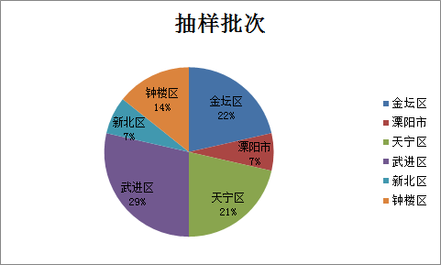
图2 固体胶产品各行政区域分配比例
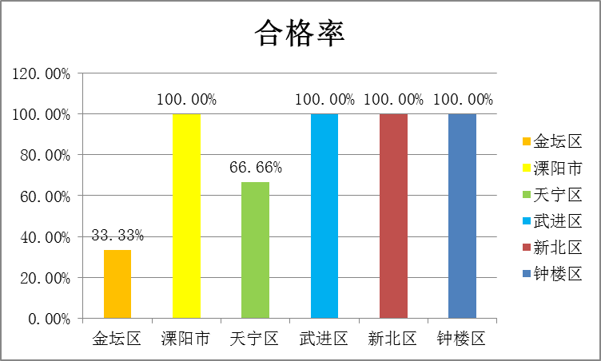
图3 固体胶产品各行政区域检测结果情况
此次监督抽查蜡笔产品包括天宁区、金坛区和武进区3个行政区域，其中天宁区抽查2批次，全部合格；金坛区抽查1批次，全部合格；武进区抽查2批次，全部合格。油画棒抽查区域包括天宁区、新北区、金坛区、武进区和钟楼区5个行政区域，其中天宁区抽查2批次，全部合格；新北区抽查2批次，全部合格；金坛区抽查1批次，全部合格；武进区抽查3批次，全部合格；钟楼区抽查1，全部合格。
表3 蜡笔、油画棒样品来源及检测结果
产品类别 | 样品来源 |  | 抽样区域 | 抽样批次 | 合格批次 | 合格率
蜡笔 | 实体店 | 专卖店 | 天宁区 | 2 | 2 | 100.00%
蜡笔 | 实体店 | 专卖店 | 金坛区 | 1 | 1 | 100.00%
蜡笔 | 实体店 | 专卖店 | 武进区 | 2 | 2 | 100.00%
油画棒 | 实体店 | 专卖店 | 天宁区 | 2 | 2 | 100.00%
油画棒 | 实体店 | 专卖店 | 新北区 | 2 | 2 | 100.00%
油画棒 | 实体店 | 专卖店 | 金坛区 | 1 | 1 | 100.00%
油画棒 | 实体店 | 专卖店 | 武进区 | 3 | 3 | 100.00%
油画棒 | 实体店 | 专卖店 | 钟楼区 | 1 | 1 | 100.00%

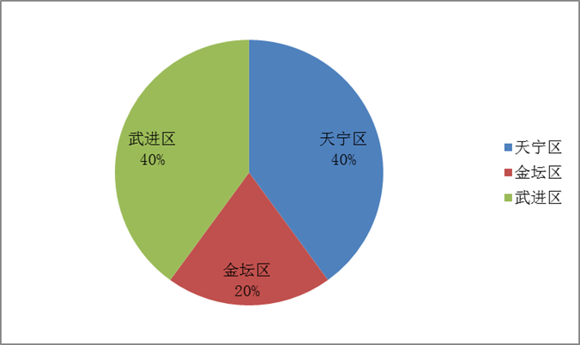

图4 蜡笔产品各行政区域分配比例

图5 蜡笔产品各行政区域检测结果情况

图6 油画棒产品各行政区域分配比例

图7 油画棒产品各行政区域检测结果情况
此次监督抽查中性笔产品包括金坛区、溧阳市、天宁区、武进区、新北区和钟楼区6各行政区域。其中金坛区抽查1批次，全部合格；、溧阳市抽查1批次，全部合格；天宁区抽查2批次，合格1批次，不合格1批次，合格率为50.00%；武进区抽查5批次，全部合格；新北区抽查3批次，全部合格；钟楼区抽查2批次，全部合格。
表4 中性笔样品来源及检测结果
产品类别 | 样品来源 |  | 抽样区域 | 抽样批次 | 合格批次 | 合格率
中性笔 | 实体店 | 专卖店 | 金坛区 | 1 | 1 | 100.00%
中性笔 | 实体店 | 专卖店 | 溧阳市 | 1 | 1 | 100.00%
中性笔 | 实体店 | 专卖店 | 天宁区 | 2 | 1 | 50.00%
中性笔 | 实体店 | 专卖店 | 武进区 | 5 | 5 | 100.00%
中性笔 | 实体店 | 专卖店 | 新北区 | 3 | 3 | 100.00%
中性笔 | 实体店 | 专卖店 | 钟楼区 | 2 | 2 | 100.00%
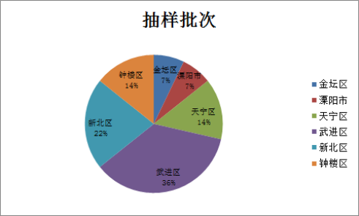
图8 中性笔产品各行政区域分配比例

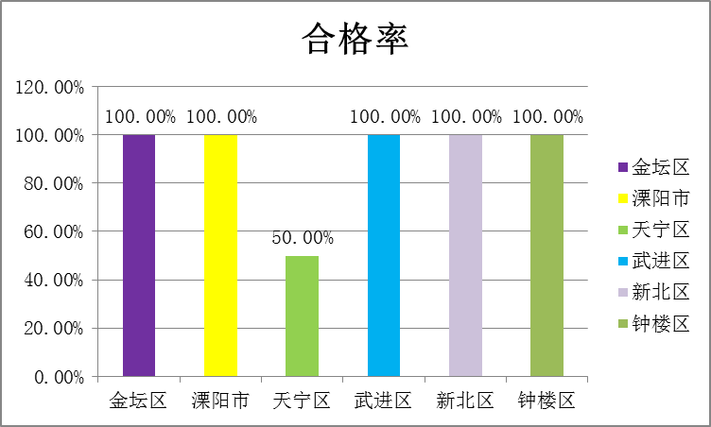
图9 中性笔产品各行政区域检测结果情况

3.2产品质量监督抽查结果分析

3.2.1产品质量监督抽查抽查整体概况
本次任务共抽查学生用品42批次，其中固体胶产品14批次，合格11批次，不合格3批次，合格率为78.57%；抽查蜡笔和油画棒产品14批次，合格14批次，合格率达到100.00%%。其中，抽查蜡笔产品5批次，合格5批次，合格率100.00%；抽查油画棒产品9批次，合格9批次，合格率100.00%。抽查中性笔产品14批次，合格13批次，不合格1批次，合格率为92.86%。产品整体批次合格率为90.48%。

3.2.2产品质量监督抽查不合格项目分析
本次监督抽查有3批次固体胶产品不合格，固体胶不合格项目均为不挥发物含量（含固量），对不合格项目指标及不合格原因分析如下：
（1）固体胶产品不挥发物含量（含固量）是胶黏剂在规定条件下测得的非挥发物质的质量百分数。即干燥后剩余物质量与试样总质量的比值。是胶黏剂产品的重要指标之一。
（2）不合格问题的主要原因分析。
固体胶的不挥发物含量（含固量）不合格原因可能是是生产企业为了降低成本，在胶粘剂中掺入水等易挥发物质过多，造成了固体含量下降，也有可能是混入过多其他易挥发性物质导致。
本次监督抽查有1批次中性笔产品不合格，不合格项目为书写性能和保存性。对不合格项目指标及不合格原因分析如下：
（1）书写性能指标要求：QB/T 2625-2011标准规定0.55mm以下中性笔的书写性能划线400m以上，线迹无明显断线、变淡现象；
保存性指标要求：QB/T 2625-2011标准规定在（50±2）℃恒温烘箱中保持10天后，中性笔的初写性能和书写性能均正常。
本次抽查的1批次中性笔样品在划线400m以上时，出现明显的断线现象。在（50±2）℃恒温烘箱中保持10天后，再次测试，书写性能，划线400m以上，也出现明显的断线现象。
（2）不合格问题的原因分析
中性笔的书写性能和保存性不合格原因可能是：加注的墨水量偏少以及墨水的性能或芯管的粗糙度较大造成墨水挂壁较多，引起书写时出现断线现象

四、消费建议
通过本次学生用品产品监督抽结果，给予消费者以下建议：
（一）购买时产品
1、购买学生用品时首先要仔细观察产品的生产日期是否在有效期内，观察产品是否有出厂合格证等；
2、检查产品外观，看产品包装是否有破损，产品是否有损坏、掉色等现象；
3、从正规销售渠道选购学生用品，索要销售票据，并要求在票据上注明产品的具体名称，不要贪图小便宜，买到假冒伪劣产品；
4、有条件的可现场试用，看产品是否使用正常。
（二）使用产品
在使用产品时，按照产品说明使用。当发现产品存在问题时，及时和商家调换产品。必要时可向市场监督管理部门举报，维护自己的合法权益。

